Ekonomisk berättelse Suseåns Vattenråd 2025

Behållningen på bankkonton var vid årets början Föreningskonto 17789,14 kr, Placeringskonto 119784,17 kr. Tillsammans 137573,31 kr.
Vid årets slut var behållningen på bankkonto 163045,95 kr.
* föreningskonto 41908,39 kr
* placeringskonto 121137,56 kr.

Årets intäkter 2025 är 85 000 kr. Samt ränteintäkt på 1353,39 kr.
Årets kostnader är 60880,75 kr.

Årets Resultat 25683,50 kr.
Av intäkterna är 75 000 kr från LST, utbetalda 2025, samt 10 000 från Fbg kommun.
Falkenbergs kommuns bidrag redovisas vid halvårsskifte. Varför ca 5 000 kr av intäkterna är för kommande verksamhet tom maj 2026.

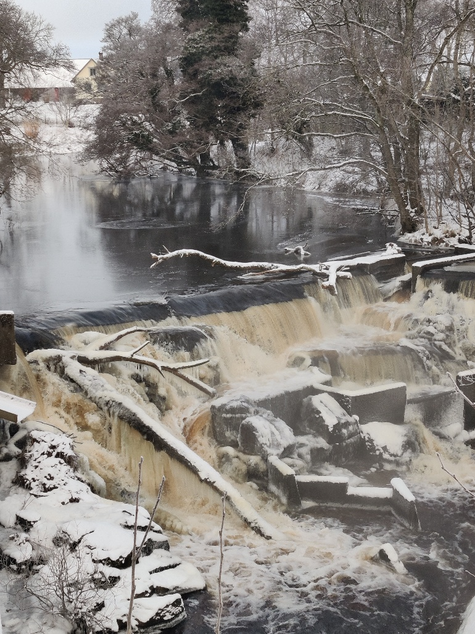

För Suseåns Vattenråd
20260122

Agneta Åkerberg
Kassör Suseåns Vattenråd
agneta@nib.se
mobil 0709851493

